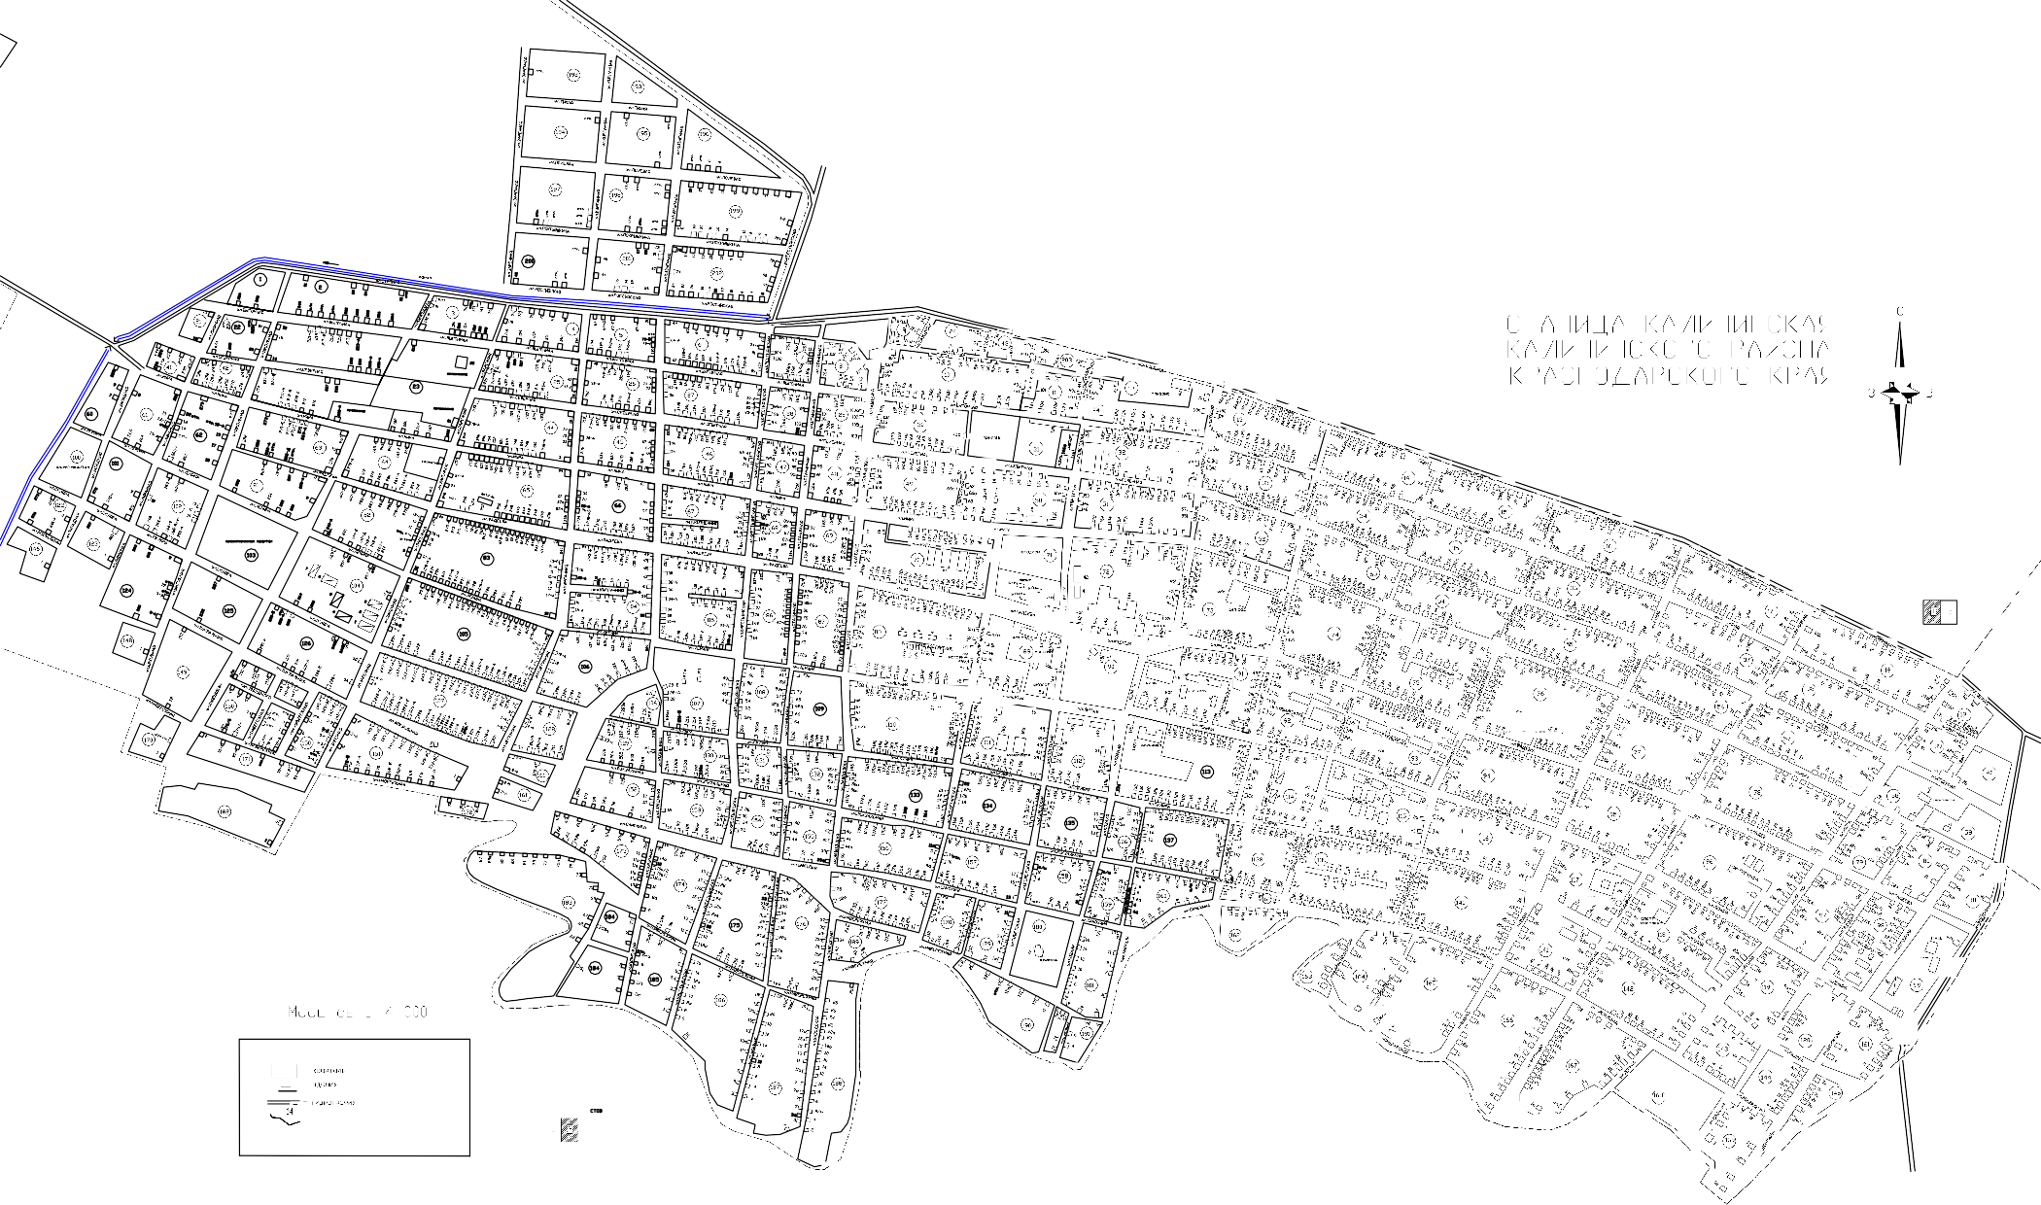

**СХЕМА**

**многомандатных избирательных округов для проведения выборов депутатов Совета Калининского сельского поселения Калининского района**

Приложение № 2

УТВЕРЖДЕНА

решением Совета Калининского сельского поселения Калининского района

от ___________ 20___ года № _____

**Калининский шестимандатный избирательный округ № 2**

анн

о

°7•

Т0б

’ Г’0нндр

ss

ПР N3OH0

бзСј

вет.

О D

о

С ХЕ МАТ NЧE С К Ni? ПJAH

ДЛЯ BCEP *0* CCNi? *С It 0 ї?* ПE РЕ *ПNC* N

**Калининский шестимандатный избирательный округ № 1**

HACE ЈЕ HNЯ 2010 ГОДА

or

о

о о ’’

4c* 4 оп

4Оо

0

°s +°

0

СХЕМА РАСП010ІЕНИЯ 1ИСТ0В

ПPOHOOHO

О •

*sз*

’о °eo¿

О

‘О

< *

*evco*

•›О

О Q

’ О

*

°6

. яg

ног.

’ О

"о

0 ”о

’о

“О,

++

**Калининский шестимандатный избирательный округ № 3**

**Калининский семимандатный избирательный округ № 4**